PRE KINDER 2021

Guía de estudio en casa N°1

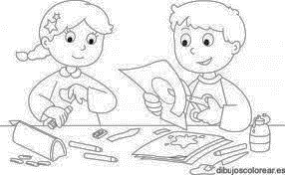

Semana del 01 al 05 de marzo 2021

NOMBRE ALUMNO:_____________________________________________

NOMBRE PROFESORA:___________________________________________

**Plan General:**

**AMBITO: Desarrollo Personal y Social**

**NÚCLEO: Identidad y autonomía**

¿Cómo me siento hoy?

Observar la siguiente canción e interactuar con el video:

<https://www.youtube.com/watch?v=cpr7ttt1sOQ&fbclid=IwAR3b9z6IY8t40tLbsK8DTWoTqSXq3GQQ0JX709LumG6uJfytJBH4eqRo62g>

-Observa la siguiente imagen, identifiquemos algunas emociones del ser humano ¿Cómo se sienten esos niños? ¿con cuál te identificas más? ¿cómo te sientes hoy? colorea el que te represente.

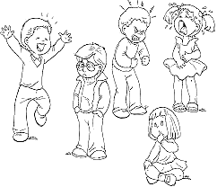

Observar la siguiente película en familia y luego preguntar al menor, ¿Qué emociones viste en la película? ¿Cómo es tener alegría, rabia, etc.?, ¿Qué te gusto más de la película? ¿Cómo te sientes hoy? <https://www.youtube.com/watch?v=CxDtZjzeNyI&fbclid=IwAR2oJTmcXus5KVGz2foyveinS3hKJi4d_c4Vkuq_8Glkm86cbF1SiVQEcls>

**AMBITO: Desarrollo Personal y Social**

**NÚCLEO: Corporalidad y Movimiento**

Realizar el cubo de las emociones

* Con apoyo de un adulto te invitamos a pintar o adornar tu cubo como tú quieras, luego recorta su contorno (ten cuidado en NO recortar las aletas que posee) posteriormente dóblalo por todas las líneas para que te sea más fácil armarlo. Puedes colocar en su interior alguna semilla para que sueñe al lanzarlo y pega sus lados colocando pegamento en las aletas.

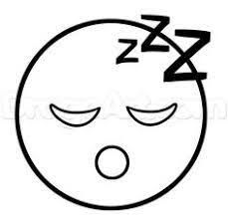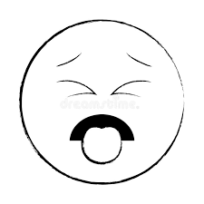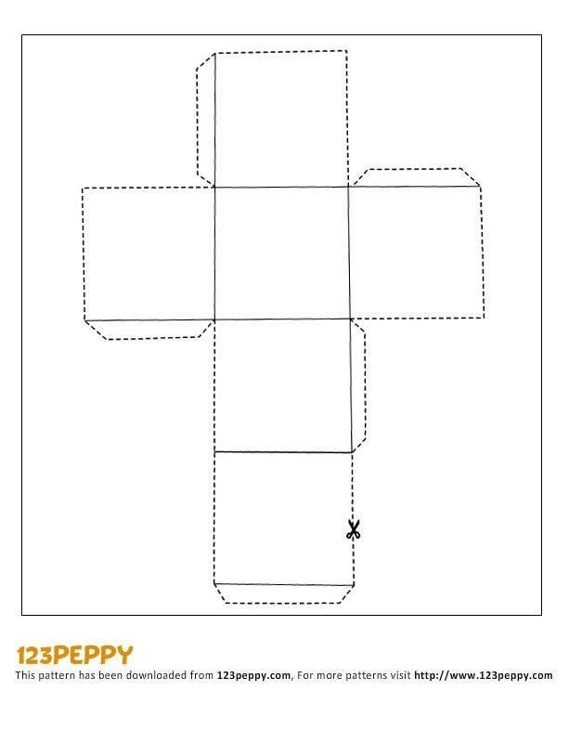

Cansado

Enojado

Contento

Tristeza

Miedo

Desagrado

- Juega con tu familia a imitar las emociones que te salen al lanzar el cubo, también lo puedes utilizar para indicarle a tus padres como te sientes en diferentes días.

**AMBITO: Desarrollo Personal y Social**

**NÚCLEO: Convivencia y ciudadanía**

Observa las imágenes y con el apoyo de un adulto responde las preguntas (adulto escribe respuestas)

Colorea a gusto las imágenes observadas

|  |  |
| --- | --- |
|  | ¿Qué observas?  ¿Por qué es importante tomarse la temperatura? |
|  | ¿Qué están haciendo?  ¿Por qué es importante el uso de la mascarilla? |
|  | ¿Qué hacen los niños?  ¿te debes acercar mucho a un compañero? |
|  | ¿Qué está haciendo la niña?  ¿Por qué es importante lavarse las manos? |

**AMBITO: Desarrollo Personal y Social**

**NÚCLEO: Corporalidad y Movimiento**

Te invitamos a confeccionar un rompecabezas

Con el apoyo de un adulto, debes pintar y decorar la lámina, luego recorta respetando las líneas y pégalo en el cuadro que corresponde (siguiente hoja)

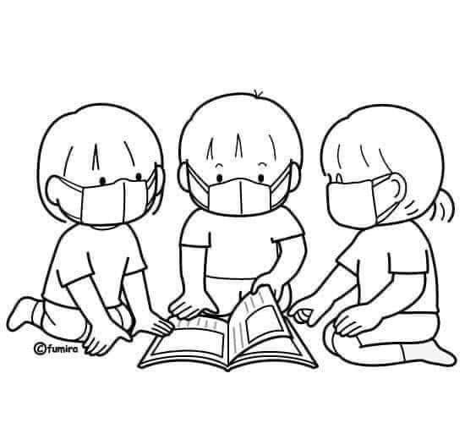

**AMBITO: Desarrollo Personal y Social**

**NÚCLEO: Corporalidad y Movimiento**

Pegar rompecabezas